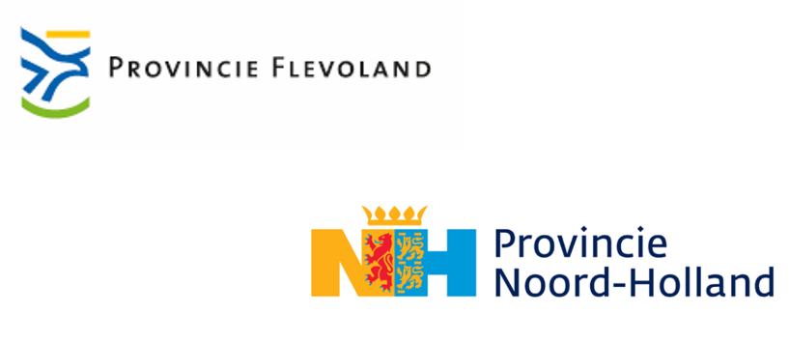

Bijlage B5 bij Programma van Eisen

- model Overnameprotocol Nieuw en oud materieel -

OVERNAME – PROTOCOL t.b.v. nieuw materieel

Betreft : fabricage nr. :
Leverancier :

Koper :

Nadere Overeenkomst nr. :

Datum opdracht :

Datum aflevering :

ONDERGETEKENDEN,

Verklaren hiermede dat het Gladheidbestrijdingsmaterieel met bovengenoemd fabricage nummer bedrijfsvaardig is geleverd, dat de goede werking is aangetoond en dat hiermede het gladheidbestrijdingsmaterieel geacht wordt zonder voorbehoud te zijn overgenomen.

Voor de Opdrachtgever voor bedrijfsklaar en goede werking, de Projectleider:

Naam :

Functie :

Handtekening :

Plaats, datum :

Voor de Koper voor ontvangst en overname de Contactpersoon Koper:

Naam :

Functie :

Handtekening :

Plaats, datum :

Voor de Leverancier, vertegenwoordigd door:

Naam :

Functie :

Handtekening :

Plaats, datum :

OVERNAME – PROTOCOL t.b.v. in te nemen materieel

Betreft : fabricage nr. :
Leverancier :

Koper :

Refererend aan opdracht :

Datum inname :

Afgesproken prijs einde contract:

Afgesproken looptijd :

Werkelijke looptijd :

ONDERGETEKENDEN,

Verklaren hiermede dat het Gladheidbestrijdingsmaterieel met bovengenoemd fabricage nummer wordt overgedragen aan en ingenomen door de Leverancier tegen de tussen Leverancier en Koper overeengekomen prijs. Het ingenomen materieel zal op een circulaire en duurzame wijze wordt verwerkt (her-ingezet binnen Nederland of (traceerbaar) elders in de wereld, dan wel op een circulaire en duurzame wijze uit elkaar gehaald waarbij de nog bruikbare onderdelen worden her-ingezet/hergebruikt). De Opdrachtgever kan deze gegevens opvragen voor haar duurzaamheids-rapportage.

Voor de Koper voor ontvangst en overname de Contactpersoon Koper:

Naam :

Functie :

Handtekening :

Plaats, datum :

Voor de Leverancier, vertegenwoordigd door:

Naam :

Functie :

Handtekening :

Plaats, datum :

